**МКОУ «Ортатюбинская СОШ»**

**Звездное небо –**

**великая книга природы**



**Выполнил ученик 5 класса Ганиев А.**

**Руководитель – Кулумаева И.С.**

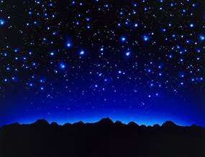Звездное небо – великая книга природы. Только нужно научиться читать ее и понимать.

Сотни лет люди лю­бу­ют­ся звезд­ным небом – мно­же­ством небес­ных тел, ко­то­рые видно на небес­ном своде. В без­об­лач­ную по­го­ду даже нево­ору­жен­ным гла­зом можно уви­деть более 6 тысяч звезд

[**Классификация звезд**](https://interneturok.ru/okruj-mir/4-klass/zemlya-i-chelovechestvo/zvezdnoe-nebo-velikaya-kniga-prirody#videoplayer)

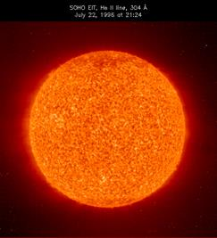Они раз­лич­ны по раз­ме­ру, цвету и яр­ко­сти. Звез­ды – это небес­ные тела (рас­ка­лен­ные га­зо­вые шары), ночью ви­ди­мые как све­тя­щи­е­ся точки. В от­ли­чие от пла­нет и их спут­ни­ков, звез­ды из­лу­ча­ют соб­ствен­ный свет, цвет ко­то­ро­го за­ви­сит от тем­пе­ра­ту­ры звез­ды. Самые хо­лод­ные (уми­ра­ю­щие) – крас­ные звез­ды

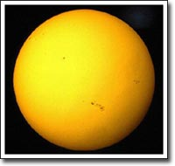Го­ря­чие – жел­тые звез­ды, как, на­при­мер, наше Солн­це Есть звез­ды, в ты­ся­чу раз пре­вос­хо­дя­щие Солн­це по раз­ме­ру и массе, а есть в несколь­ко раз мень­ше нашей пла­не­ты. Солн­це сияет на небе ярче дру­гих звезд, по­то­му что на­хо­дит­ся к Земле ближе осталь­ных.

За 8 минут 20 се­кунд свет Солн­ца до­сти­га­ет по­верх­но­сти Земли. А есть звез­ды, свет от ко­то­рых до­би­ра­ет­ся до нашей пла­не­ты за ты­ся­чи лет.

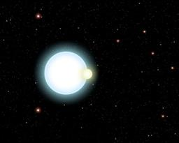Тем­пе­ра­ту­рой по­верх­но­сти более 10 тысяч гра­ду­сов тепла об­ла­да­ют белые звез­ды

Го­лу­бые звез­ды – самые яркие, их тем­пе­ра­ту­ра около 30 тысяч гра­ду­сов тепла

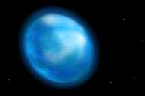

[**Сириус**](https://interneturok.ru/okruj-mir/4-klass/zemlya-i-chelovechestvo/zvezdnoe-nebo-velikaya-kniga-prirody#videoplayer)

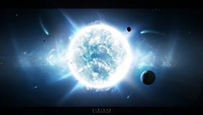Си­ри­ус – самая яркая звез­да на небе

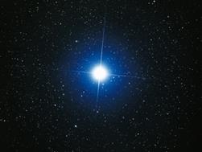

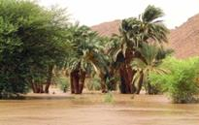В Древ­нем Егип­те, на­блю­дая за Си­ри­у­сом, узна­ва­ли о необ­хо­ди­мо­сти под­го­то­вить­ся к раз­ли­ву Нила, ко­то­рый сов­па­дал с по­яв­ле­ни­ем этой звез­ды на небе

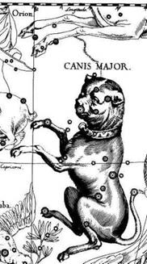

Раз­лив Нила

В Древ­нем Риме Си­ри­ус на­зы­ва­ли Ка­ни­ку­ла –

ма­лень­кая со­бач­ка. Си­ри­ус – самая яркая звез­да со­звез­дия Боль­шо­го Пса, по ла­ты­ни «Канис Майор»

По­яв­ле­ние Ка­ни­ку­лы сов­па­да­ло с самым жар­ким вре­ме­нем года, когда люди не ра­бо­та­ли и не учи­лись. Сей­час слово «ка­ни­ку­лы» озна­ча­ет пе­ре­рыв в учеб­ных за­ня­ти­ях

[**Великая книга природы**](https://interneturok.ru/okruj-mir/4-klass/zemlya-i-chelovechestvo/zvezdnoe-nebo-velikaya-kniga-prirody#videoplayer)

Днем сол­неч­ные лучи осве­ща­ют нашу пла­не­ту, по­это­му мы не видим си­я­ния звезд. Но после за­хо­да Солн­ца нам от­кры­ва­ет­ся ве­ли­кая книга при­ро­ды – звезд­ное небо – ко­то­рую может чи­тать каж­дый че­ло­век, име­ю­щий до­ста­точ­но зна­ний.

**Созвездия**

Из­д­рев­ле люди, осо­бен­но мо­ре­пла­ва­те­ли и пу­те­ше­ствен­ни­ки, ис­поль­зо­ва­ли звезд­ное небо как часы, ка­лен­дарь и ком­пас, ведь каж­дая звез­да по­яв­ля­ет­ся на небо­склоне в опре­де­лен­ное время и в опре­де­лен­ном месте.

Люди давно за­ме­ти­ли, что звез­ды рас­по­ло­же­ны неболь­ши­ми груп­па­ми, и для удоб­ства ори­ен­ти­ро­ва­ния раз­де­ли­ли небо на 88 участ­ков и на­зва­ли их со­звез­ди­я­ми.

Со­звез­дие – это груп­па звезд, рас­по­ло­жен­ных опре­де­лен­ным об­ра­зом. Неко­то­рые со­звез­дия по­лу­чи­ли свои на­зва­ния от жи­вот­ных (Орел, Дель­фин, Яще­ри­ца) Яркие звез­ды в со­звез­дии Ле­бе­дя об­ра­зу­ют крест

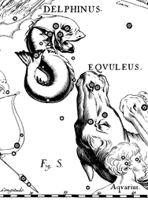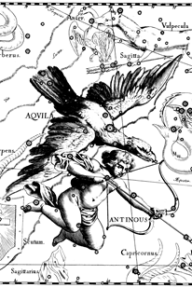

Со­звез­дие Орла Со­звез­дие Дель­фи­на

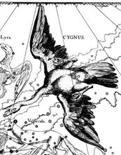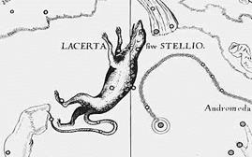

Со­звез­дие Яще­ри­цы Со­звез­дие Ле­бе­дя

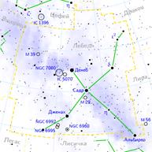Крест со­звез­дия Ле­бедь

[**Легенда о Большой и Малой Медведицах**](https://interneturok.ru/okruj-mir/4-klass/zemlya-i-chelovechestvo/zvezdnoe-nebo-velikaya-kniga-prirody#videoplayer)

У мно­гих со­звез­дий есть ле­ген­ды. Дав­ным-дав­но у царя Ли­ка­о­на, пра­вив­ше­го стра­ной Ар­ка­ди­ей, была дочь по имени Кал­ли­сто. Кра­со­та ее была столь необык­но­вен­ной, что она риск­ну­ла со­пер­ни­чать с Герой – бо­ги­ней и су­пру­гой все­мо­гу­ще­го вер­хов­но­го бога Зевса. Рев­ни­вая Гера ото­мсти­ла Кал­ли­сто, пре­вра­тив ее в без­об­раз­ную мед­ве­ди­цу. Когда сын Кал­ли­сто, юный Аркад, воз­вра­тив­шись с охоты, уви­дел у две­рей сво­е­го дома ди­ко­го зверя, он, ни­че­го не по­до­зре­вая, чуть не убил свою мать-мед­ве­ди­цу. Этому по­ме­шал Зевс: он удер­жал руку Ар­ка­да, а Кал­ли­сто на­все­гда взял к себе на небо, пре­вра­тив в кра­си­вое со­звез­дие – Боль­шую Мед­ве­ди­цу. Лю­би­мая со­ба­ка Кал­ли­сто была пре­вра­ще­на в Малую Мед­ве­ди­цу. Не остал­ся на Земле и Аркад: Зевс пре­вра­тил его в со­звез­дие Во­ло­па­са, об­ре­чен­но­го на­ве­ки сте­речь в небе­сах свою мать. Глав­ная звез­да этого со­звез­дия на­зы­ва­ет­ся Арк­тур, что озна­ча­ет «страж мед­ве­ди­цы». Боль­шая и Малая Мед­ве­ди­цы яв­ля­ют­ся неза­хо­дя­щи­ми со­звез­ди­я­ми, наи­бо­лее за­мет­ны­ми на се­вер­ном небе

Су­ще­ству­ет и дру­гая ле­ген­да об око­ло­по­ляр­ных со­звез­ди­ях. Опа­са­ясь злого бога Кро­но­са, ко­то­рый по­жи­рал мла­ден­цев, мать Зевса Рея спря­та­ла сво­е­го но­во­рож­ден­но­го в пе­ще­ре, где его вскарм­ли­ва­ли, кроме козы Амал­теи, две мед­ве­ди­цы – Ме­лис­са и Ге­ли­ка, впо­след­ствии по­ме­щен­ные за это на небо.

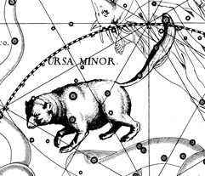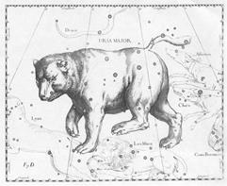

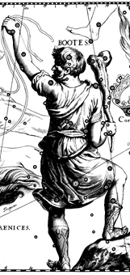Со­звез­дие Боль­шой Мед­ве­ди­цы Со­звез­дие Малой Мед­ве­ди­цы

Со­звез­дие Во­ло­па­са

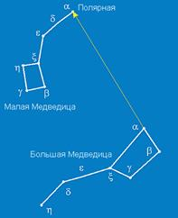[**Полярная звезда**](https://interneturok.ru/okruj-mir/4-klass/zemlya-i-chelovechestvo/zvezdnoe-nebo-velikaya-kniga-prirody#videoplayer)

В Се­вер­ном по­лу­ша­рии хо­ро­шо видны два со­звез­дия: Боль­шая и Малая Мед­ве­ди­цы (по­хо­жи на два ковша), ко­то­рые по­лу­чи­ли боль­шую из­вест­ность бла­го­да­ря звез­де, на­хо­дя­щей­ся на ручке ковша Малой Мед­ве­ди­цы. Это По­ляр­ная звез­да, она ука­зы­ва­ет на­прав­ле­ние на север, из-за чего по­лу­чи­ла от мо­ре­хо­дов и пу­те­ше­ствен­ни­ков на­зва­ние «пу­те­вод­ная звез­да»

Мно­гие со­звез­дия были на­зва­ны в честь ми­фи­че­ских ге­ро­ев (Ан­дро­ме­да, Гер­ку­лес, Пер­сей, Кас­си­о­пея, Орион)

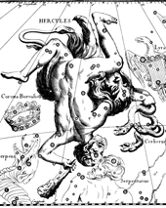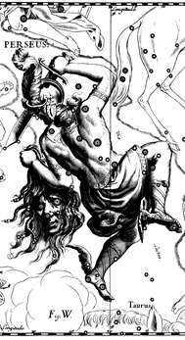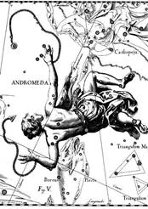

Со­звез­дие Ан­дро­ме­ды

Со­звез­дие Гер­ку­ле­са Со­звез­дие Пер­сея

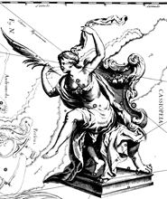Со­звез­дие Кас­си­о­пеи

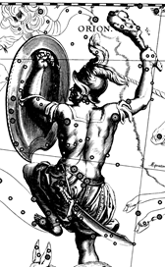Со­звез­дие Ори­о­на

[**Зодиак**](https://interneturok.ru/okruj-mir/4-klass/zemlya-i-chelovechestvo/zvezdnoe-nebo-velikaya-kniga-prirody#videoplayer)

На­блю­дая за Солн­цем, люди за­ме­ти­ли, что оно дви­жет­ся по опре­де­лен­но­му пути – поясу, ко­то­рый на­зва­ли «Зо­ди­ак».

Зо­ди­ак – уча­сток неба, по ко­то­ро­му Солн­це со­вер­ша­ет свое ви­ди­мое го­до­вое дви­же­ние, про­хо­дя через 12 со­звез­дий: Овен, Телец, Близ­не­цы, Рак, Лев, Дева, Весы, Скор­пи­он, Стре­лец, Ко­зе­рог, Во­до­лей, Рыбы. В каж­дом из этих со­звез­дий Солн­це бы­ва­ет при­мер­но месяц (рис. 25).

